四 模糊聚类分析方法

模糊聚类分析，是从模糊集的观点来探讨事物的数量分类的一类方法。这里将主要介绍基于模糊等价关系与基于最大模糊支撑树的模糊聚类分析方法。
一、基于模糊等价关系的模糊聚类分析方法
基于模糊等价关系的模糊聚类分析方法的基本思想是：由于模糊等价关系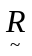是论域集U与自己的直积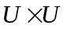上的一个模糊子集，因此可以对进行分解，当用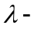水平对作截集时，截得的的普通子集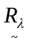就是U上的一个普通等价关系，也就得到了关于U中被分类对象元素的一种分类。当λ由1下降到0时，所得的分类由细变粗，逐渐归并，从而形成一个动态聚类谱系图。由此可见，分类对象集U上的模糊等价关系的建立是这种聚类分析方法中的一个关键性的环节。
- 建立模糊等价关系
为了建立分类对象集合U上的模糊等价关系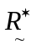，通常需要首先计算各个分类对象之间的相似性统计量，建立分类对象集合U上的模糊相似关系。
1.模糊相似关系的建立关于各分类对象之间相似性统计量r_{ij}的计算，除了采用夹角余弦公式和相似系数计算公式以外，还可以采用如下几个计算公式。
(1)数量积法：
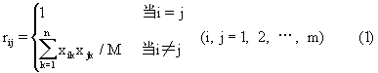
在(1)式中，M是一个适当选择之正数，一般而言，它应满足：
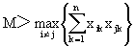
(2)绝对值差数法：
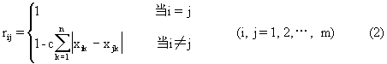

在(2)式中，c为适当选择之正数，使0≤r_{ij}＜1(i≠j)。
(3)最大最小值法：
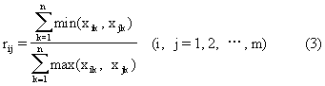
(4)算术平均最小法：
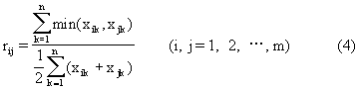
(5)绝对值指数法：
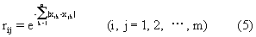
(6)指数相似系数法：
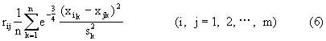
在(6)式中，s_{k}是第k个指标的方差，即
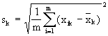
2 将模糊相似关系改造为迷糊等价关系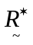。由于模糊相似关系满足自反性和对称性，但一般而言，它并不满足传递性，也就是说它并不是模糊等价关系。因此，为了聚类，我们必须采用传递闭合的性质将这种模糊相似关系改造为模糊等价关系。改造的办法是将自乘，即
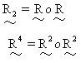
这样下去，就必然会存在一个自然数K，使得：
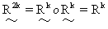
这时，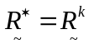便是一个模糊等价关系了。
- 在不同的截集水平下进行聚类
用上述模糊等价关系，在不同的截集水平下聚类，可以得到不同的聚类结果：
二、基于最大模糊支撑树的模糊聚类分析方法
除了依据模糊等价关系进行聚类分析外，还可以应用最大模糊支撑树进行聚类分析。基于最大模糊支撑树的聚类分析过程，可按如下步骤进行。
第一步：建立分类对象集上的模糊相似关系，构造模糊图。这一步骤的工作可按如下作法进行：
- 计算各个分类对象之间的相似性统计量r_{ij}(i，j=1，2，…，m)，建立分类对象集U上的模糊相似关系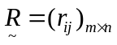。
- 将表示成一个由m个结点所构成的模糊图G=(V,E),使G中的任意两个结点V_{i}与V_{j}之间都有一条边相连结，且赋该边的权值为r_{ij}。
假若，对于某五个地理区域所构成的分类对象集合V=｛v₁，v₂，v₃，v₄，v₅｝，经过选择聚类要素并对其原始数据进行标准化处理后，计算各分类对象之间的相似性统计量，得到如下的模糊相似关系
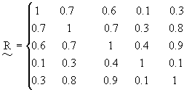
第二步：构造最大模糊支撑树。构造模糊图G上的最大支撑树的算法，可按下述作法进行：
(1)找出G中最大权值的边；
(2)将存放在集合C中，将边上的新结点放入集合T中，若T中已含有所有m个结点时，转(4)；
(3)检查T中每一个结点与T外的结点组成的边的权值，找出其中最大者，转至(2)；
(4)结束，此时G中的边就构成了G的最大模糊支撑树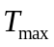。
按照上述算法，可以求出其最大模糊支撑树。
可以证明，具有下述三个特点：①它不存在回路，所以是树；②它对原图G中所有结点都是连通的，所以它是图G的支撑树；③对于G的其它任何支撑树T，都有：中各边的权值之和大于或等于T中各边的权值之和。所以，的确是G的最大模糊支撑树。
第三步：由最大模糊支撑树进行聚类分析。其具体作法是：选择某一个λ值作截集，将中小于λ的边断开，使相连的各结点构成一类，当λ由1下降到0时，所得的分类由细变粗，各结点所代表的分类对象逐渐归并，从而形成一个动态聚类谱系图。
譬如，对于上述最大模糊支撑树，当分别选取λ=1，λ=0.9，λ=0.8，λ=0.7，λ=0.4时，就可以得出不同的分类结果，这一过程所可得到一个聚类谱系图。

